第四单元能力与测试

基本能力训练园
1.填空
（1）
[来源:学科网]
一共有 个桃子。写成加法算式是 ，写成乘法算式是 。表示的意义是 。
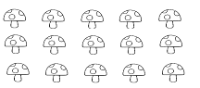
（2）

一共有 个蘑菇。写成乘法算式是 ，他表示的意义是 ，还可以表示 。
（3） 根据“五六三十”这个口诀写出两个乘法算式是：
和 。
（4） 一个因数是5，另一个因数是3，积是（ ）。
（5） 写出四道得数是12的乘法算式。
（ ）×（ ）＝12 （ ）×（ ）＝12
（ ）×（ ）＝12 （ ）×（ ）＝12
（6） 从3、6、5、18这四个数中选出三个数，写出两道乘法算式：
（ ）×（ ）＝（ ） （ ）×（ ）＝（ ）
（7） 6＋6＋6＋6＋3改写成乘加算式是 。
5＋5＋5－2改写成乘减算式是 。
（8） 5×（ ）＜16 4×4＝4×3＋（ ）
18＞6×（ ） 5×3＝5×4－（ ）
（9）在○里填上“＋”、“－”或“×”。
4○5＝20 2○4＝6 8○2＝6 3○6＝18
3○3＝9 5○6＝30 6○1＝6 30○5＝25
（10）在○里填上“＞”、“＜”、“＝”。
5×5○10 8○2＋6 1×4○4＋1
30○6×4 2＋2○2×2 6×2○3×4
2、啄木鸟看病。（正确的在（ ）里打“√”，错误的打“×”）
（1） 1×1的积是2。 （ ）
（2） 在2×3＝6这个算式中，因数是3和6。 （ ）
（3） 3个2元钱是5元钱。 （ ）
（4） 4×5和5×4计算时用同一句口诀。 （ ）
（5） 6＋6＋6＋6＋6＋4可以写成6×4＋4。 （ ）
计算能力训练园
1.口算。
1×5＝ 4×5＝ 5×3＝ 2×4＝ 3×4+5＝
5×6＝ 5+4＝ 3×4＝ 1×1＝ 4×6-4＝
1×4＝ 4+5＝ 2×5＝ 2×1＝ 3×5+3＝
6×3＝ 6×2＝ 2+5＝ 2×2＝ 4+4×6＝
6+3＝ 4×4＝ 2×3＝ 5×2＝ 5×2+10＝[来源:Z,xx,k.Com]
2×4＝ 5×5＝ 2×6＝ 3×5＝ 6×3-7＝
3×2＝ 5+5＝ 3×6＝ 4+2＝ 5×4+5＝
4×6＝ 4×2＝ 3×3＝ 5-4＝ 30-3×3＝
2.找朋友，把左右结果相同的用线连起来。
（1） 2×3 1×4 （2） 3×5 6个3相加
6×4 1×6 3×6 2＋2
2×2 4×6 4+4+4 3和5相乘
3×4 6×2 2×2 4×3
3. 列式计算。
（1） 6个2相加是多少？ （2） 9与7的和是多少？

(3) 两个因数都是5，积是多少？ (4) 5乘6，积是多少？

4、看图列式计算。


＝ ＝

操作能力训练园
1.根据算式，画出一种它表示的意义。
（1）2×3
(2) 5×4 [来源:学_科_网]
（3）4×2
（4）3×3
2.小花里应该填几？
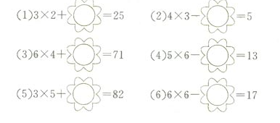

3.先读一读，数一数，再填写算式。
（1）
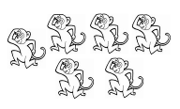
有一些猴，每只猴吃3颗松果，一共有多少颗松果？

□○□=□（颗）
（2） 一部电视剧上月4日开始播放，周六周日休息，26日结束。一共播放多少天？
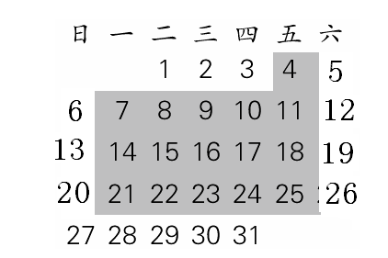
□×□+□=□（天）


（3）如图，停车场里停放了多少辆小汽车？
□○□=□（辆）
开走了8辆后，车站里现在还有多少辆小汽车？
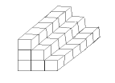
□○□=□（辆）
（4）右图中，这堆木块共有多少个？ □○□=□（个）

综合能力训练园

1. 王老师送给6个小朋友每人一束红、黄、蓝色的 ，王老师
一共买了多少个气球？
2. 小明写了三页大字，第一页写了6个字，第二页写了5个，第三
页写了7个，他一共写了多少个大字？
（1）做6 根这样的跳绳，
需要多少米绳？

（2）二（1）班原有6根跳绳，后来又做了8根。现在有多少根？

爸爸妈妈和爷爷奶奶为小明过生日，他们买了很多东西。


8元 5元 3元 50元 4元 6元
（1）他们一家有5口人，给每人准备一顶 ，需要多少钱？

（2）每个大人吃一个 ，小明吃一个 ，要花多少钱？

（3）买这些东西和一个  ，付出100元，够吗？

创新能力训练园
1. .已知 + + + =16 + + + =24，
求 + =？
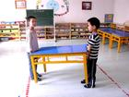
2.同学们布置联欢会，需要一些桌子，老师每人搬1张，学生每2人搬一张。需要有2名老师和4名学生正好搬完，问一共需要多少张桌子？
评价园小朋友，你对自己的表现满意吗？如果书写规范、卷面整洁或能做对题就可以得到一对“小脚丫标志”。你可以得到几对小脚丫呢？涂上自己最喜欢的颜色！

第四单元答案
基本能力训练园 [来源:学科网][来源:Z*xx*k.Com]
1. （1）12 3+3+3+3 3×4 3个4相加是多少。
（2） 15 3×5 3个5相加是多少；5个3相加是多少。 2. × × × √ ×
计算能力训练园
略
操作能力训练园
1.略 2. 19 7 47 17 67 19
3. 3×6=18 4×5+1=21 4×6=24 24-8=16 6×6=36
综合能力训练园
1.6×3=18（个） 2. 6+5+7=18（个） 3. 6×4=24 6+8=14
4.5×6=30（元） 8+5=13（元） 够。
创新能力训练园
1. 6+4=10. 2. 2+2×4=10（张）

